Лабораторная Работа 7: Создание Модульного Кода с Использованием Функциональных Принципов Цель: Освоение принципов и техник создания модульного и расширяемого кода на основе функционального программирования в Python. Целью лабораторной работы является не только изучение функциональных концепций, но и их применение для разработки чистого, легко поддерживаемого и масштабируемого кода.

5. Асинхронное Выполнение Последовательности Задач - Использовать асинхронные функции для выполнения последовательности зависимых друг от друга задач

import asyncio  
  
async def task1():  
 print("Выполняется задача 1")  
 await asyncio.sleep(1) *# Эмулируем длительную операцию* print("Задача 1 завершена")  
  
async def task2():  
 print("Выполняется задача 2")  
 await asyncio.sleep(2)

print("Задача 2 завершена")  
  
async def task3():  
 print("Выполняется задача 3")  
 await asyncio.sleep(0.5) print("Задача 3 завершена")  
  
async def main():  
 *# Выполнение задач по порядку* await task1()  
 await task2()  
 await task3()  
  
asyncio.run(main())

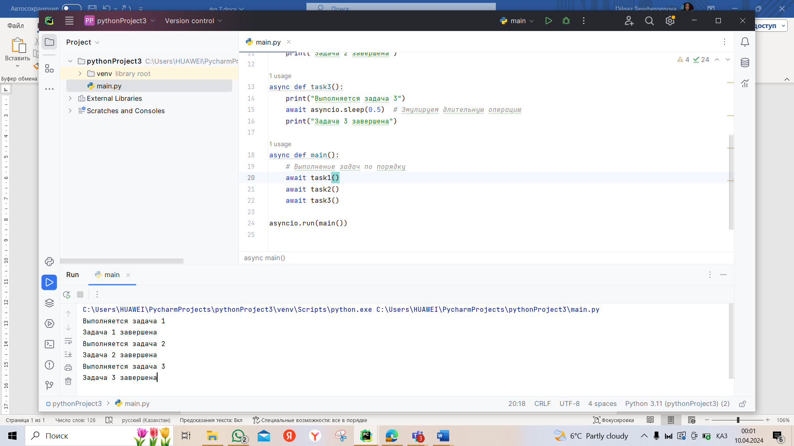

1. \*\*Что подразумевается под модульностью в программировании и какие преимущества она предоставляет?\*\*

Модульность в программировании означает разделение кода на отдельные логические компоненты, называемые модулями. Каждый модуль выполняет определенную функцию или предоставляет определенный набор функциональности. Преимущества модульности включают повышение читаемости и поддерживаемости кода, упрощение разработки и отладки, а также возможность повторного использования кода.

2. \*\*Как вы реализуете композицию функций в Python и для решения каких задач это подходит?\*\*

Композиция функций в Python достигается путем вызова одной функции из другой. Этот подход подходит для создания более чистого и понятного кода, так как он позволяет разбить сложные задачи на более мелкие подзадачи, каждая из которых выполняется отдельной функцией. Композиция функций также способствует повышению читаемости и поддерживаемости кода.

3. \*\*Какие методы асинхронного программирования вы использовали в лабораторной работе?\*\*

В лабораторной работе использовались методы асинхронного программирования, такие как асинхронные функции (`async def`) и ключевые слова `await` для ожидания завершения асинхронных операций.

4. \*\*Как асинхронное программирование интегрируется с функциональным стилем в Python?\*\*

Асинхронное программирование может интегрироваться с функциональным стилем в Python путем использования функциональных паттернов, таких как композиция функций и чистые функции. Это позволяет создавать модульный и понятный код, который легко поддается асинхронной обработке.

5. \*\*Какие проблемы могут возникнуть при модульном программировании и как их решить?\*\*

Проблемы, которые могут возникнуть при модульном программировании, включают сложности с управлением зависимостями между модулями, конфликты имен, а также сложности с тестированием и отладкой. Эти проблемы могут быть решены путем тщательного планирования архитектуры программы, использования четких интерфейсов между модулями и создания модульных тестов для проверки каждой части программы отдельно.

6. \*\*Какова роль композиции функций в повышении переиспользуемости кода?\*\*

Композиция функций играет ключевую роль в повышении переиспользуемости кода, так как она позволяет создавать новые функции путем комбинирования уже существующих. Это делает код более модульным и универсальным, что упрощает его повторное использование в различных частях программы.

7. \*\*Можете ли вы привести пример, когда асинхронное программирование нецелесообразно?\*\*

Асинхронное программирование может быть нецелесообразным в случаях, когда программа не требует обработки большого количества одновременных операций или когда асинхронные операции приводят к сложностям в управлении состоянием программы.

8. \*\*Как вы управляете состоянием в асинхронных приложениях?\*\*

Управление состоянием в асинхронных приложениях может осуществляться с помощью специализированных библиотек и фреймворков, таких как asyncio в Python. Также можно использовать функциональные подходы, такие как чистые функции и неизменяемые структуры данных, для упрощения управления состоянием.

9. \*\*Что такое функциональные паттерны и как они использовались в вашей лабораторной работе?\*\*

Функциональные паттерны - это шаблоны проектирования, которые применяют функциональные концепции, такие как функции высшего порядка, чистые функции и иммутабельность данных. В лабораторной работе функциональные паттерны могут использоваться для управления состоянием и упрощения асинхронной обработки данных.

10. \*\*Какие инструменты и библиотеки Python предоставляют поддержку асинхронного программирования?\*\*

Для асинхронного программирования в Python доступны различные инструменты и библиотеки, такие как asyncio, aiohttp, aiofiles и другие.

11. \*\*Как модульный подход влияет на тестирование и отладку программ?\*\*

Модульный подход влияет на тестирование и отладку программ, делая их более простыми и предсказуемыми. Модульные программы легче тестируются, так как каждый модуль может быть протестирован отдельно от других частей программы. Отладка так